课题63：通过激素的调节
【课标要求】动物激素的调节；动物激素在生产中的应用。
【考向瞭望】动物激素生理作用的实验探究。
【知识梳理】一、激素调节的发现：（一）促胰液素的发现
探究者 | 沃泰默 | 斯他林、贝利斯
实验假设 | 胰液的分泌受神经调节的控制 | 胰腺分泌胰液受化学物质的调节控制
实验步骤 | ⑴直接将稀盐酸注入狗的上段小肠腔内  ⑵直接将稀盐酸注入狗的血液中  ⑶切除通向该段小肠的神经，只留血  管，再向小肠内注入稀盐酸 | 将小肠黏膜与稀盐酸混合磨碎后制成  的提取液注入同一条已切去一段小肠  的狗的静脉内
实验现象 | ⑴胰腺分泌胰液；⑵胰腺不分泌胰液  ⑶胰腺仍分泌胰液 | 胰腺分泌胰液
实验结论 | 胰液的分泌受神经调节的控制 | 胰腺分泌胰液确实受化学物质的调节控制
（二）激素调节：由内分泌器官（或细胞）分泌的化学物质进行的调节。
（三）人体主要的内分泌腺及其分泌的激素
分泌腺 |  | 激素名称 | 化学性质 | 作用部位 | 生理作用
下丘脑 |  | 抗利尿激素 | 多肽 | 肾小管、集合管 | 促进水分的重吸收
 |  | 促甲状腺激素释放激素 | 多肽 | 垂体 | 调节垂体合成和分泌促甲状腺激素
 |  | 促性腺激素释放激素 | 多肽 | 垂体 | 调节垂体合成和分泌促性腺激素
垂体 |  | 生长激素 | 蛋白质 | 全身 | 促进生长、主要促进蛋白质的合成和骨的生长
 |  | 促甲状腺激素 | 蛋白质 | 甲状腺 | 促进甲状腺的生长发育，调节甲状腺激素的合成和分泌
 |  | 促性腺激素 | 蛋白质 | 性腺 | 促进性腺的生长发育，调节性激素的合成和分泌
甲状腺 |  | 甲状腺激素 | 氨基酸衍生物 | 全身 | 促进新陈代谢和生长发育，提高神经系统的兴奋性
睾丸 |  | 雄性激素 | 固醇 | 全身 | 促进雄性生殖器官的发育和精子的生成，激发并维持雄  性的第二性征
卵巢 |  | 雌性激素 | 固醇 | 全身 | 促进雌性生殖器官的发育和卵细胞的生成，激发并维持  雌性的第二性征和正常性周期
 |  | 孕激素 | 固醇 | 卵巢、乳腺 | 促进子宫内膜和乳腺的生长发育，为受精卵着床和泌乳  准备条件
胰  岛 | B细胞 | 胰岛素 | 蛋白质 | 全身 | 调节糖代谢，降低血糖浓度
胰  岛 | A细胞 | 胰高血糖素 | 多肽 | 肝脏 | 促进肝糖原分解和非糖物质转化，升高血糖浓度
胸腺 |  | 胸腺激素 | 多肽 | 免疫器官 | 调节T细胞发育、分化和成熟，同时还进入血液影响免  疫器官和神经内分泌系统的功能
二、激素调节的实例及特点
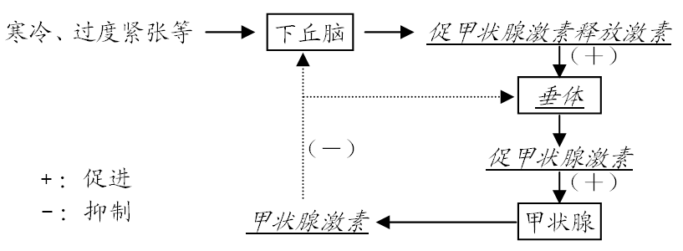
（一）甲状腺激素分泌的分级调节过程
（二）激素分泌调节的方式——反馈调节
1、概念：在一个系统中，系统本身工作效果，反过来又作为信息调节该系统工作的调节方式。
2、分类：分为正反馈调节和负反馈调节。
3、意义：反馈调节是生命系统中非常普遍的调节机制，它对于机体维持稳态具有重要意义。
（三）激素调节的特点：1、微量和高效：激素在血液中含量很低，但却能产生显著的生理效应，这是由于激素的作用被逐级放大的结果。2、通过体液运输：内分泌腺没有导管，激素弥散到体液中，由血液来运输。3、作用于靶器官、靶细胞：激素的作用具有特异性，它能选择性地作用于靶器官或靶细胞。
【思考感悟】盐酸是如何促进胰液的分泌的？
（1）盐酸刺激小肠黏膜，使之产生促胰液素。（2）促胰液素随血液循环运输到胰腺。（3）促胰液素在胰腺处发挥生理作用而促进胰液的分泌。
【基础训练】
1、当人体幼年缺乏碘时，其体内缺乏的激素和身高变化曲线分别是（ D ）
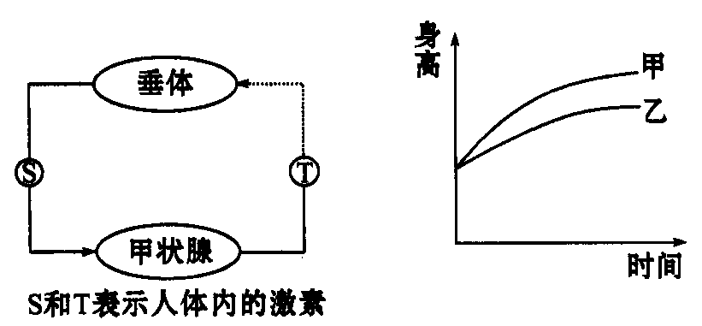

A、S和甲 B、S和乙 C、T和甲 D、T和乙
2、据图判断下列说法错误的是（ A ）
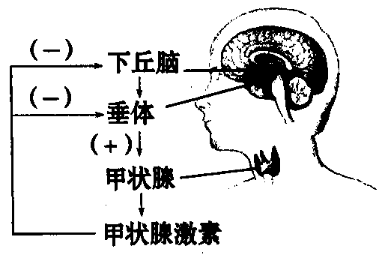

A、垂体可分泌促甲状腺激素释放激素，直接调节甲状腺分泌激素
B、垂体可分泌促甲状腺激素，调节甲状腺分泌激素
C、下丘脑可调节垂体的活动
D、血液中一定含量的甲状腺激素对垂体、下丘脑有抑制作用
3、给正常小狗实施垂体切除手术后，短期内小狗血液中的三种激素——促甲状腺激素释放（a）、促甲状腺激素（b）、甲状腺激素（c）的含量变化正确的是（横轴为时间，纵轴为激素含量）（ B ）
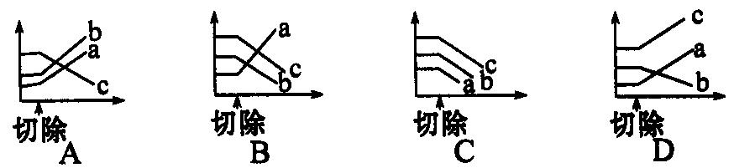

【高考模拟】
4、（2008江苏生物22）右图为人体甲状腺激素分泌调节的示意图，下列叙述中正确的是（ ABD ）
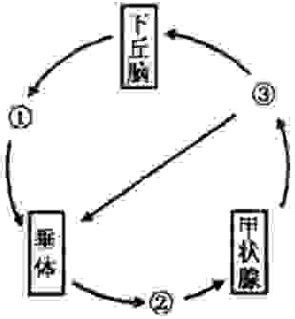
A、甲状腺机能亢进患者激素③分泌过多
B、缺碘时激素①和②浓度都高于正常水平
C、图中共有3处箭头表示负反馈调节
D、垂体还能分泌与激素③有相似生理效应的激素
5、（2007广东生物34）某科研小组为了解下丘脑与其他内分泌腺之间的功能关系，进行了如下实验。请根据你所学知识，完成实验报告：
（1）实验材料和步骤
①实验动物：家兔12只（体重2kg/只，雌雄各6只）。
②依次测定和记录12只家兔血液中促甲状腺激素、甲状腺激素、促性腺激素和性激素的含量以及12小时的尿量，每天1次，连续3天。（性激素分泌调节与甲状腺激素分泌调节的原理相同）
③第4天，切断各家兔下丘脑和垂体之间的联系后，重复上述步骤②。最后，将手术前、后的两组数据用统计学（统计、数理统计）方法处理，求出差异。
（2）结果与分析
①促甲状腺激素、甲状腺激素、促性腺激素和性激素的含量，手术后比手术前低（少）；切断垂体与下丘脑的联系后，甲状腺和性腺的生理功能受到影响。
②兔的尿量，手术后比手术前多，可推断出抗利尿激素分泌减少。
（3）结论：根据实验结果以及下丘脑和其他内分泌腺的功能可知，下丘脑合成和分泌促激素释放激素，促进垂体合成和分泌相应的促激素，再促进相应的内分泌腺合成和分泌激素。
（4）为进一步明确与尿量变化相关激素的分泌途径，你认为下一个实验应在哪一方面进行研究？抗利尿激素的释放与垂体的关系（抗利尿激素的分泌与下丘脑的关系）。

